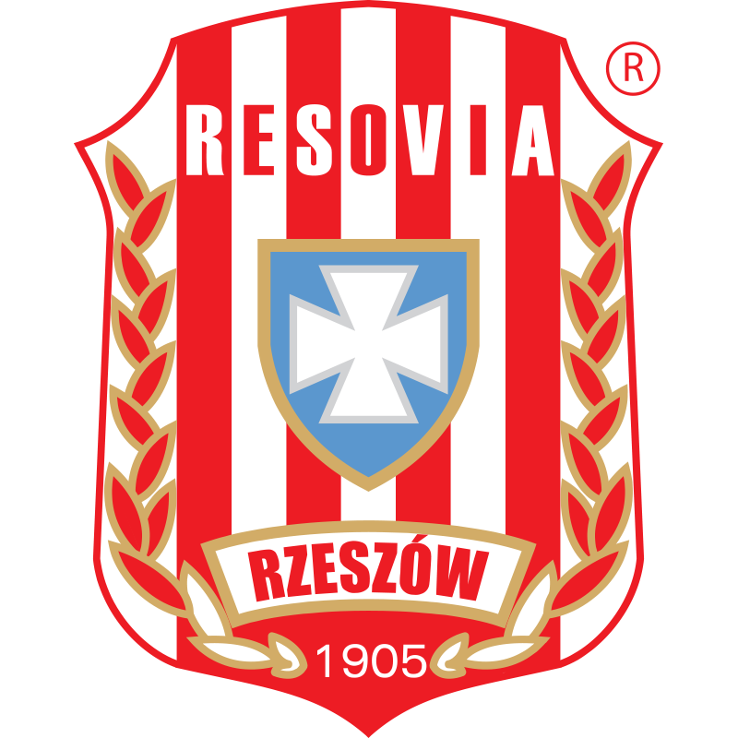
PODKARPACKI OKRĘGOWY ZWIĄZEK LEKKIEJ ATLETYKI
email: biuro@pozla.pl, strona internetowa: www.pozla.pl

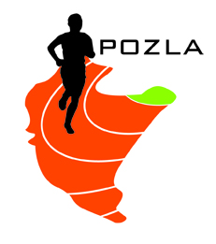

HALOWY MITYNG
CWKS RESOVIA RZESZÓW
REGULAMIN ZAWODÓW

- ORGANIZATOR: Podkarpacki Okręgowy Związek Lekkiej Atletyki
CWKS Resovia Rzeszów

- TERMIN I MIEJSCE: 17.12.2022 (sobota) – godz. 12.00
Rzeszów, Hala LA Uniwersytetu Rzeszowskiego (UCL) - ul. Cicha 2B
- PROGRAM ZAWODÓW: KOBIETY:
60m, 200m, 300m, 600m, 1000m, 60m ppł, w dal, wzwyż, kula
MĘŻCZYŹNI:
60m, 200m, 300m, 600m, 1000m, 60m ppł, w dal, wzwyż, kula

- UCZESTNICTWO: Prawo startu mają zawodnicy posiadający aktualne badania lekarskie.
Zawodnik ma prawo startu w dwóch konkurencjach.
Zawody przewidziane są zawodników z kategorii wiekowych od U12 do U20

- ZGŁOSZENIA: obowiązuje wyłącznie system zgłoszeń elektronicznych pod adresem: http://starter.pzla.pl/ otwarty do godz. 12.00 w dniu 16.12.2022
UWAGA! Ze względu na trwające prace naprawcze związane z oznaczeniem linii startu w biegach okrężnych, w porozumieniu z Działem Technicznym PZLA – panel zgłoszeń zostanie uruchomiony
w dniu 13 grudnia (wtorek), na podstawie aktualnej sytuacji na hali LA

- FINANSE: Koszty organizacyjne zawodów pokrywają organizatorzy,
Opłata startowa – 20zł od zawodnika

Uwagi:
- Komunikat zawodów po mityngu, do pobrania ze strony internetowej POZLA
- W biegach na 60m finały A i B, pozostałe biegi w seriach na czas
- Zgodnie z art. 38 „Ustawy o Sporcie” z 25.06.2010r. obowiązek ubezpieczenia zawodników od NNW należy do klubu, którego zawodnik jest reprezentantem
- Zawodnik przystępując do startu w zawodach oświadcza, że:
- zapoznał się z treścią niniejszego Regulaminu i zobowiązuje się do jego przestrzegania.
- wyraża zgodę na nieodpłatne utrwalenie wizerunku w formie rejestracji foto i video, a także publikację i udostępnienie wizerunku w dokumentach sprawozdawczych, wydawnictwach oraz w Internecie przez Podkarpacki Okręgowy Związek Lekkiej Atletyki

